Вечкина Ольга Геннадьевна
МБУ "Школа №88" г.о.Тольятти
Учитель физики

Электростатика

- Расстояние между двумя точечными электрическими зарядами увеличили в 2 раза, а один из зарядов уменьшили в 4 раза. Сила электрического взаимодействия между ними
А) не изменилась; Б) уменьшилась в 4 раза;
В) увеличилась в 4 раза; Г) уменьшилась в 16 раз;
Д) увеличилась в 16 раз.

- Отношение силы, действующий на заряд со стороны электрического поля, к величине этого заряда называется
а) напряжением б) напряженностью
в) работой г) электроемкостью
- Как изменится потенциальная энергия электрического поля, если увеличить заряд в 3 раза?
а) увеличится в 3 раза б) уменьшится в 3 раза
в) уменьшится в 6 раз г) увеличится в 6 раз

- Какая величина является энергетической характеристикой электрического поля?
а) напряженность б) потенциал в) энергия г) сила

- Какая сила действует на заряд 10нКл, помещенный в точку, в которой напряженность электрического поля равна 3кН/Кл?
а) 3∙10⁻⁵Н б) 3∙10⁻¹¹Н в) 3∙10¹¹Н г) 3∙10⁵Н

- Цинковая пластина, имеющая отрицательный заряд – 10е, при освещении потеряла четыре электрона. Каким стал заряд пластины?
А) +6е; Б) –6е; В) +14е; Г) –14е.

- При трении пластмассовой линейки о шерсть линейка заряжается отрицательно. Это объясняется тем, что
А) электроны переходят с линейки на шерсть;
Б) протоны переходят с линейки на шерсть;
В) электроны переходят с шерсти на линейку;
Г) протоны переходят с шерсти на линейку.
- К стержню положительно заряженного электроскопа поднесли, не касаясь его, стеклянную палочку. Листочки электроскопа опали, образуя гораздо меньший угол. Такой эффект может наблюдаться, если палочка
А) заряжена положительно; Б) заряжена отрицательно;
В) имеет заряд любого знака; Г) не заряжена.

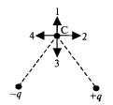
- Какое направление имеет вектор напряженности электрического поля двух разноименных одинаковых по значению зарядов в точке С?
А) 1; Б) 2; В) 3; Г) 4.

- Как изменится емкость плоского воздушного конденсатора, если площадь обкладок уменьшить в 2 раза, а расстояние между ними увеличить в 2 раза?
А) увеличится в 2 раза; Б) уменьшится в 4 раза;
В) не изменится; Г) уменьшится в 2 раза.

- Как изменится энергия электрического поля конденсатора, если напряжение на его обкладках увеличить в 2 раза?
А) не изменится; Б) увеличится в 2 раза;
В) увеличится в 4 раза; Г) уменьшится в 2 раза.

- Если, не отключая конденсатор от источника зарядов, уменьшить расстояние между обкладками и ввести диэлектрик, то
А) заряд конденсатора увеличится, а разность потенциалов останется неизменной;
Б) заряд конденсатора уменьшится, а разность потенциалов останется неизменной;
В) заряд останется неизменным, а разность потенциалов увеличится;
Г) заряд останется неизменным, а разность потенциалов уменьшится.

- Как изменится сила тока, проходящего через проводник, если увеличить в 2 раза напряжение между его концами, а площадь сечения проводника уменьшить в 2 раза?
1) не изменится 3) увеличится в 2 раза
2) уменьшится в 2 раза 4) уменьшится в 4 раза

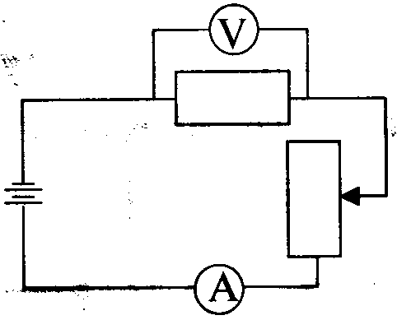
- В цепи, изображенной на рисунке, ползунок реостата передвинули вниз. При этом…

ФИЗИЧЕСКАЯ ВЕЛИЧИНА ИЗМЕНЕНИЕ
A) Сила тока 1) увеличивается
Б) Электродвижущая сила 2) уменьшается
B) Напряжение на резисторе 3) не изменяется
Г) Сопротивление реостата
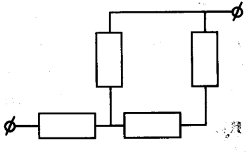
- На участке цепи, изображенном на рисунке, сопротивление каждого резистора равно 3 Ом. Общее сопротивление участка равно…

- На участке цепи, изображенном на рисунке, сопротивление каждого из резисторов равно R.
Полное сопротивление участка при замкнутом
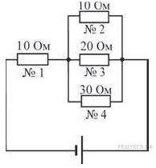
ключе K равно….

- На рисунке показана схема электрической цепи. Через какой резистор течет наибольший ток?

- При коротком замыкании клемм аккумулятора сила тока в цепи равна 20 А. При подключении к клеммам аккумулятора электрической лампы с электрическим сопротивлением нити 5,4 Ом сила тока в цепи равна 2 А. По этим результатам измерений определите ЭДС и внутреннее сопротивление аккумулятора.

- В электроприборе за 15 минут электрическим током совершена работа
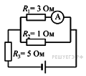
9 кДж. Сила тока в цепи 2 А. Определите сопротивление прибора.

- В цепи, изображённой на рисунке, идеальный амперметр показывает 1 A. Найдите напряжение на резисторе R₂

- Электрическая цепь состоит из двух резисторов сопротивлением по 4 Ом соединенных последовательно, источника тока с ЭДС 30 В и внутренним сопротивлением 2 Ом. Определить силу тока цепи.

